Έγγραφο απαιτήσεων λογισμικού (SRS)

ΠΡΟΣΑΡΜΟΓΗ ΤΟΥ ΑΝΤΙΣΤΟΙΧΟΥ ΕΓΓΡΑΦΟΥ ΤΟΥ ΠΡΟΤΥΠΟΥ ISO/IEC/IEEE 29148:2011

InterTolls - Σύστημα διαλειτουργικότητας στα διόδια

# Εισαγωγή

## 1.1 Εισαγωγή: σκοπός του λογισμικού

Ο σκοπός του παρόντος λογισμικού είναι να λύσει το πρόβλημα της διαλειτουργικότητας στα διόδια αυτοκινητόδρομων με διαφορετικά συστήματα αυτόματης διέλευσης. Πιο συγκεκριμένα, το λογισμικό διαχειρίζεται τη διαλειτουργικότητα λαμβάνοντας και οργανώντας τα δεδομένα από τους διαφορετικούς λειτουργούς των αυτοκινητόδρομων. Ακόμα, εξάγει συμπεράσματα για τις οφειλές τους και παρέχει μία φιλική διεπαφή για την ανάλυση αυτών καθώς και την εξόφληση τους.

## 1.2 Διεπαφές (interfaces)

### 1.2.1 Διεπαφές με εξωτερικά συστήματα

Το λογισμικό εκτελείται σε ένα web server και παρέχεται στο χρήστη είτε μέσω web browser είτε μέσω mobile application. Για να επιτευχθεί η λειτουργικότητα του λογισμικού απαιτείται μία διεπαφή με τη βάση δεδομένων στην οποία καταγράφονται όλα τα δεδομένα που παρέχονται από τους λειτουργούς των διοδίων. Ο application server (back-end) είναι υπεύθυνος για την επικοινωνία αυτή με τη βάση δεδομένων και αφού επεξεργαστεί τα απαραίτητα δεδομένα, στη συνέχεια με χρήση του REST API παρέχει τα αποτελέσματα που έχει ζητήσει ο χρήστης (front-end). Επίσης, μία απαραίτητη διεπαφή είναι ο bank server στον οποίο γίνονται αιτήματα για την αποστολή ή λήψη χρηματικών ποσών. Για λόγους ασφαλείας τόσο οι τραπεζικές συναλλαγές όσο και όλες οι προηγούμενες διεπαφές που αναφέρθηκαν εκτελούνται πάνω από κρυπτογραφημένη σύνδεση.

### 1.2.2 Διεπαφές με το χρήστη

Η διεπαφή με το χρήστη είναι μια web εφαρμογή που δίνει δυνατότητες διαχείρισής της διαλειτουργικότητας στα διόδια υλοποιημένες σε ένα φιλικό προς το χρήστη περιβάλλον. Ανάλογα με το ρόλο του κάθε χρήστη παρέχονται λιγότερες ή περισσότερες δυνατότητες με βάση τη δικαιοδοσία του. Μία βασική λειτουργία είναι η δυνατότητα login για την εξακρίβωση του παραπάνω. Πιο αναλυτικά η διεπαφή του υπάλληλου των διοδίων περιέχει φόρμες για καταχώρηση των νέων δεδομένων, ενώ η διεπαφή ανώτερων στελεχών των λειτουργών των α/δ παρουσιάζει στατιστικά και στοιχεία οφειλών. Τέλος, η διεπαφή των τραπεζικών συνεργατών παρέχει πληροφορίες σχετικά με το ποσό που πρέπει να δοθεί ή εξοφληθεί.

# Αναφορές - πηγές πληροφοριών

Ν/Α

# Προδιαγραφές απαιτήσεων λογισμικού

## 3.1 Περιπτώσεις χρήσης

### 3.1.1 ΠΕΡΙΠΤΩΣΗ ΧΡΗΣΗΣ 1: Συμψηφισμός οφειλών

#### 3.1.1.1 Χρήστες (ρόλοι) που εμπλέκονται

Οι χρήστες που εμπλέκονται σε αυτή τη περίπτωση χρήσης είναι οι υπάλληλοι που διαχειρίζονται τα οικονομικά του εκάστοτε λειτουργού αυτοκινητόδρομων ή κάποιο ανώτερο στέλεχος.

#### 3.1.1.2 Προϋποθέσεις εκτέλεσης

Για να πραγματοποιηθεί αυτή η περίπτωση χρήσης προυποτίθεται η επιτυχής αυθεντικοποίηση του χρήστη, δηλαδή να ανήκει στην κατήγορία που περιγράψαμε στην ανωτέρω παράγραφο. Επίσης σε περίπτωση εκκρεμούς οφειλής θα πρέπει να υπάρχει διαθέσιμο υπόλοιπο για την πραγματοποίηση του συμψηφισμού. Τέλος απαραίτητη προυπόθεση είναι η σύνδεση στο διαδίκτυο καθώς διαφορετικά δεν είναι προσβάσιμη η εφαρμογή ούτε μπορεί να σταλεί το αίτημα στην τράπεζα.

#### 3.1.1.3 Περιβάλλον εκτέλεσης

Το περιβάλλον εκτέλεσης αυτής της χρήσης είναι ένα web application προσβάσιμο τόσο μέσω φυλλομετρητή όσο και μέσω mobile app και υλοποιεί μία διεπαφή η οποία παρέχει πληροφορίες και στατιστικά σχετικά με τις διελεύσεις οχημάτων και υπολογίζει τη συνολική οφειλή από ή προς τους άλλους λειτουργούς αυτοκινητόδρομων.

#### 3.1.1.4 Δεδομένα εισόδου

Απαραίτητα δεδομένα εισόδου είναι τα στοιχεία login που χρειάζονται για την εξακρίβωση της ταυτότητας του χρήστη. Επίσης, ο χρήστης μπορεί να επιλέξει ποια οπτικοποιημένα σταστικά και πληροφορίες θέλει να δει και το συνολικό ποσό προς εξόφληση. Μπορεί να εισάγει ένα χρονικό διάστημα το οποίο θα χρησιμοποιηθεί για την εξόφληση των οφειλών και την παρουσίαση δεδομένων μόνο αυτής της περιόδου. Για να είναι έγκυρο το χρονικό διάστημα πρέπει το τέλος του διαστήματος να είναι ύστερα χρονικά από την αρχή του διαστήματος. Τέλος μπορεί να επιλέξει την εξόφληση ή λήψη των οφειλών, εντολή που είναι έγκυρη στην περίπτωση εξόφλησης αν το υπόλοιπο του τραπεζικού λογαριασμού είναι επαρκές.

#### 3.1.1.5 Αλληλουχία ενεργειών - επιθυμητή συμπεριφορά

Βήμα 1: Άνοιγμα εφαρμογής είτε μέσω browser είτε μέσω mobile app

Βήμα 2: Σύνδεση και αυθεντικοποίηση χρήστη. Αν στοιχεία λανθασμένα ή μη εξουσιοδοτημένο μέλος τότε γίνεται έξοδος από την εφαρμογή.

Βήμα 3: Παρουσίαση οπτικοποιημένων στατιστικών και πληροφοριών.

Βήμα 4: Υπολογισμός οφειλών με βάση τις διευλέσεις οχημάτων με πομποδέκτες διαφορετικής εταιρίας.

Bήμα 3β,4β: Επιλογή ενός χρονικού διαστήματος και επανάληψη βημάτων 3 και 4. Αν όχι έγκυρο διάστημα τότε δεν γίνεται καμία εφαρμογή φίλτρου και τυπώνεται μήνυμα λάθους.

Βήμα 5: Αν ο πάροχος στον οποίο ανήκει ο χρήστης οφείλει χρήματα, πληρώνει το αντίστοιχο ποσό στη τράπεζα. Αν το διαθέσιμο υπόλοιπο δεν επαρκεί τότε η συναλλαγή αναβάλλεται εώς ότου να υπάρχει διαθέσιμο.

Αν ο πάροχος δικαιούται χρήματα από τους άλλους παρόχους ζητάει το ποσό αυτό από την τράπεζα.

Βήμα 6: Ολοκληρώνεται η συναλλαγή.

Το UML διάγραμμα δραστηριοτήτων φαίνεται παρακάτω:

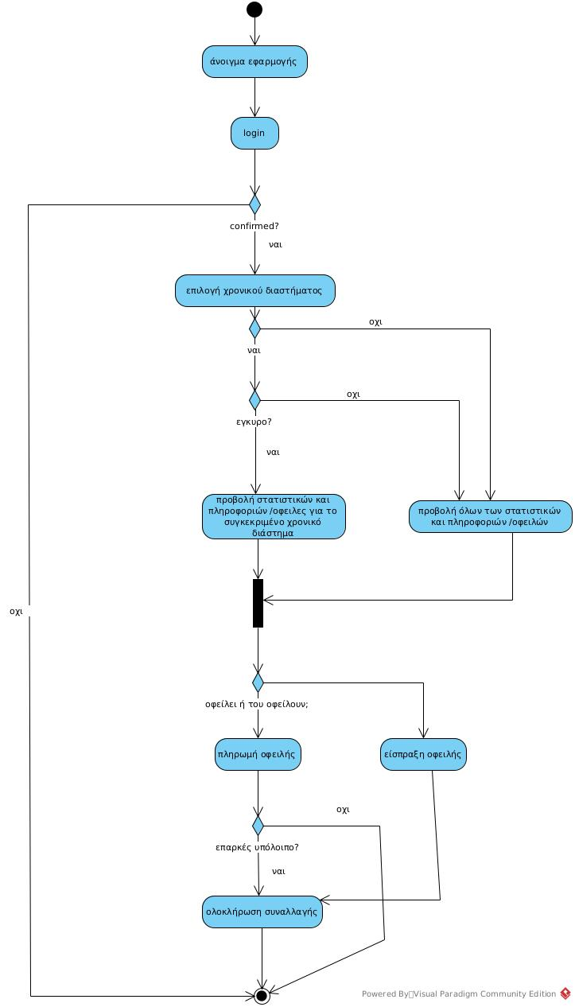

#### 3.1.1.7 Δεδομένα εξόδου

Τα δεδομένα εξόδου που παράγονται είναι τα στατιστικά τα οποία παρουσιάζονται σε μορφή πινάκων και διαγραμμάτων, καθώς επίσης και το ποσό που οφείλεται ή οφείλει ο συγκεκριμένος πάροχος. Επίσης μετά τη πραγματοποίηση της συναλλαγής καταγράφεται στη βάση δεδομένων ποιες διελεύσεις έχουν εξοφληθεί.

#### 3.1.1.8 Παρατηρήσεις

Οι πάροχοι υπηρεσιών πληρωμής δέχονται αιτήματα εξόφλησης ή πληρωμής από τους διάφορους παρόχους και λειτουργούν ως μεσάζοντες για τον συμψηφισμό των οφειλών. Πιο συγκεκριμένα, για να αποφευχθεί το μεγάλο πλήθος συναλλαγων μεταξύ όλων των παρόχων, υπολογίζεται η συνολική οφειλή κάθε παρόχου προς όλους και το ποσό αυτό είτε κατατίθεται στη τράπεζα, είτε αναλήπτεται από την τράπεζα ανάλογα με το αν κάποιος πάροχος χρωστάει ή του χρωστάνε αντίστοιχα.

### 3.1.2 ΠΕΡΙΠΤΩΣΗ ΧΡΗΣΗΣ 2: Διάβαση από σταθμό διοδίων

#### 3.1.2.1 Χρήστες (ρόλοι) που εμπλέκονται

Εμπλεκόμενοι ρόλοι είναι οι υπάλληλοι των διοδίων οι οποίοι διαχειρίζονται το σύστημα διέλευσης στα διόδια.

#### 3.1.2.2 Προϋποθέσεις εκτέλεσης

Για να μπορεί να εκτελεστεί η περίπτωση χρήσης θα πρέπει το υπόλοιπο στην κάρτα διέλευσης του κατόχου να επαρκεί για να χρεωθεί με το ποσό της διέλευσης και ασφαλώς ο χρήστης να είναι ήδη κάτοχος κάρτας διέλευσης από κάποιον από τους 7 παρόχους.

#### 3.1.2.3 Περιβάλλον εκτέλεσης

Η εκτέλεση της λειτουργίας η οποία εξυπηρετεί την διέλευση, εκτελείται στη βάση δεδομένων για να ελεγχθεί το υπόλοιπο και να γίνει ο έλεγχος για το αν το συγκεκριμένο tag ανήκει στον κάτοχο των συγκεκριμένων διοδίων ή σε άλλο πάροχο.

#### 3.1.2.4 Δεδομένα εισόδου

Τα δεδομένα εισόδου είναι αυτά που δίνονται από το tag. Αυτά είναι το υπόλοιπο που υπάρχει στην κάρτα , καθώς και όλα τα attributes που έχει μια εγγραφή χρήστη στην βάση δεδομένων όπως από ποιο πάροχο προμηθεύτηκε το tag, τύπος οχήματος κτλ.

#### 3.1.2.5 Αλληλουχία ενεργειών - επιθυμητή συμπεριφορά

Βήμα 1:

Αρχικό βήμα είναι η λήψη των δεδομένων που περιέχονται μέσα στο tag του οδηγού, μία από τις οποίες είναι το υπόλοιπο.

Βήμα 2:

Ελέγχουμε αν το υπόλοιπο στην κάρτα επαρκεί για να πληρώσει το κόστος διέλευσης από τον συγκεκριμένο σταθμό διοδίων. Αν δεν επαρκεί δίνουμε δυνατότητα πληρωμής με μετρητά, αλλιώς προχωράμε στο επόμενο βήμα.

Βήμα 3:

Αφού γίνεται διέλευση με το tag, πρέπει να ελέγξουμε αν πρέπει να γίνει εγγραφή χρέωσης μεταξύ παρόχων ή όχι. Για να δημιουργηθεί μια τέτοια εγγραφή θα πρέπει ο πάροχος του tag να είναι διαφορετικός από τον πάροχο της συγκεκριμένης διέλευσης διοδίων, αλλιώς δεν υπάρχει νόημα τέτοιας εγγραφής χρέωσης.

Βήμα 4:

Αν στο προηγούμενο βήμα η συνθήκη ήταν αληθής τότε δημιουργούμε εγγραφή χρέωσης.

Βήμα 5:

Σε αυτό το βήμα καταγράφουμε κάθε διέλευση είτε έγινε με tag είτε με μετρητά για λόγους τήρησης στατιστικών στοιχείων. Σε πρώτο στάδιο η ενημέρωση γίνεται στην τοπική βάση δεδομένων.

Βήμα 6:

Επόμενο και τελευταίο βήμα είναι η ενημέρωση και της κεντρικής βάσης δεδομένων για την συγκεκριμένη διέλευση. Για τον σκοπό αυτό μπορούμε να αναμένουμε για σύνδεση στο δίκτυο έως 7 ημέρες.

Έτσι έχει ολοκληρωθεί μια πλήρης καταγραφή διέλευσης.

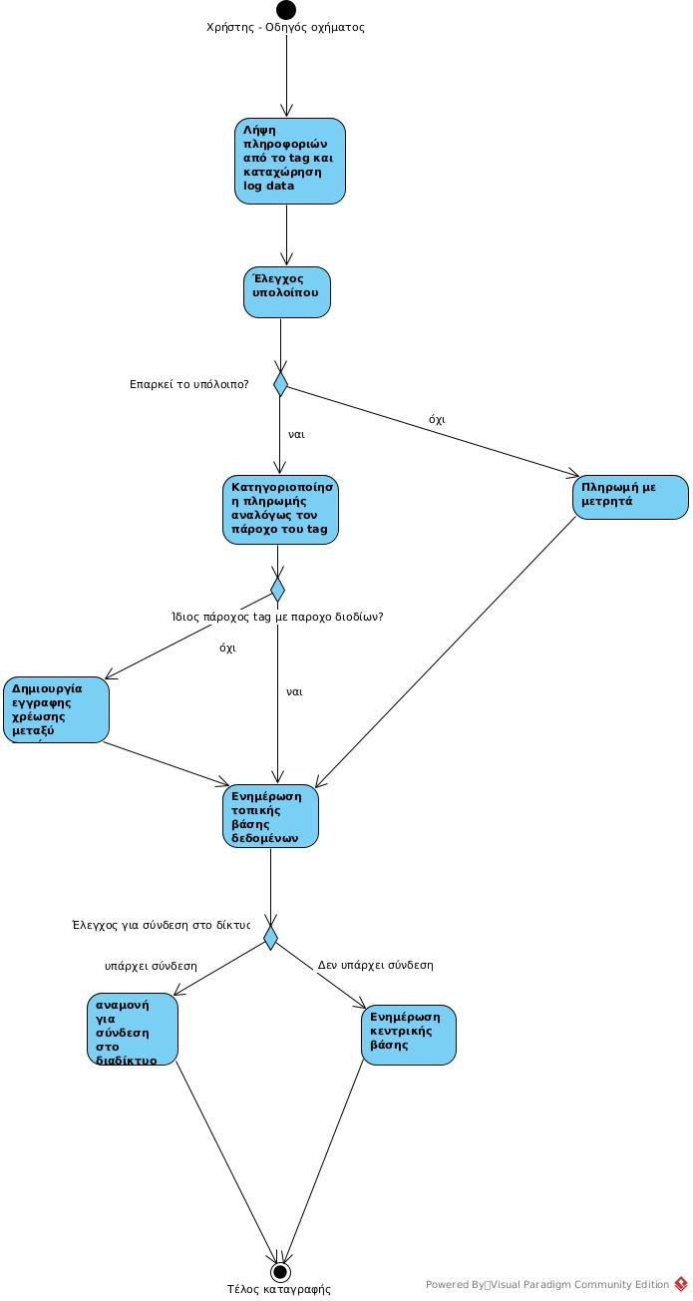

#### 3.1.2.7Δεδομένα εξόδου

Τα δεδομένα εξόδου του συγκεκριμένου use case είναι το ανανεωμένο υπόλοιπο του tag του χρήστη και η νέα καταγραφή διέλευσης τόσο για εγγραφή χρέωσης μεταξύ παρόχων όσο και για στατιστικά στοιχεία.

#### 3.1.2.8 Παρατηρήσεις

Ν/Α

## 3.2 Απαιτήσεις επιδόσεων

Αρχική προϋπόθεση είναι να υπάρχει δυνατότητα σύνδεσης στο διαδίκτυο. Το σύστημά μας θα πρέπει να είναι σε θέση να αποθηκεύει διελεύσεις έως και μίας εβδομάδας σε περίπτωση που δεν υπάρχει σύνδεση στο δίκτυο. Επίσης, επιθυμητό είναι το σύστημα να μπορεί να επεξεργάζεται παράλληλα πολλές καταγραφές διελεύσεων έτσι ώστε να μην υπάρξει πρόβλημα σε ώρες αιχμής. Έτσι ελάχιστη απαίτηση θα είναι να μπορεί ναεπεξεργάζεται παράλληλα τόσες διελεύσεις όσες οι πύλες σε κάθε σταθμό διοδίων. Ακόμα θα πρέπει το σύστημα να είναι διαθέσιμο για καταγραφή τουλάχιστον 80% του χρόνου με μεγαλύτερη προτεραιότητα στις ώρες αιχμής. Τέλος απαραίτητο είναι να υπάρχουν αντίγραφα ασφαλείας τα οποία θα είναι διαθέσιμα το πολύ εντός μίας μέρας.

## 3.3 Απαιτήσεις οργάνωσης δεδομένων

### 3.3.1 Απαιτήσεις και περιορισμοί πρόσβασης σε δεδομένα

Για την πρόσβαση στα δεδομένα απαιτείται μια ηλεκτρονική συσκευή με την οποία δίνεται η δυνατότητα πρόσβασης στη web εφαρμογή καθώς και σύνδεση στο διαδίκτυο. Επίσης χρειάζεται αυθεντικοποίηση του μέλους της εταιρίας του παρόχου και ανάλογα την θέση του, έχει πλήρη ή μερική πρόσβαση στα δεδομένα και δυνατότητες προβολής και επεξεργασίας διαφορετικών πεδίων.

## 3.5 Λοιπές απαιτήσεις

### 3.5.1 Απαιτήσεις διαθεσιμότητας λογισμικού

Το λογισμικό απαιτείται να είναι διαθέσιμο τουλάχιστον το 80% του χρόνου έτσι ώστε να μην δημιουργείται υπερφόρτωση στην τοπική βάση δεδομένων. Επίσης χρειάζεται η δυνατότητα αποθήκευσης δεδομένων έως 7 ημερών για να μπορεί να αντιμετωπιστεί τυχόν σφάλμα σύνδεσης στο δίκτυο. Ακόμα, θα πρέπει ανά πάσα στιγμή το λογισμικό να είναι διαθέσιμο σε εξουσιοδοτημένα μέλη της εταιρείας του παρόχου για να μπορούν να παρακολουθούν τις διελεύσεις που πραγματοποιούνται και τις οφειλές που προκύπτουν.

### 3.5.2 Απαιτήσεις ασφάλειας

Πρώτη απαίτηση ασφαλείας είναι όλα τα προσωπικά δεδομένα χρηστών τα οποία είναι αποθηκευμένα στη βάση να είναι κρυπτογραφημένα σε περίπτωση που είχε πρόσβαση στην βάση κάποιος κακόβουλος χρήστης.

Επίσης για την σύνδεση στο λογισμικό μέσω web απαιτείται σύνδεση https ώστε να μην υπάρχει κίνδυνος διαρροής πληροφοριών σε κάποιο κόμβο του δικτύου.

Τέλος το authentication γίνεται μέσω τρίτου παρόχου(Τράπεζα) για ασφάλεια στη διαδικασία.